Департамент внутренней и кадровой политики Белгородской области
Областное государственное автономное
профессиональное образовательное учреждение
«Яковлевский педагогический колледж»

БИБЛИОТЕКА КОЛЛЕДЖА

БЮЛЛЕТЕНЬ НОВЫХ ПОСТУПЛЕНИЙ № 1 2019 г.

 | Автор, заглавие | Кол-во экз.
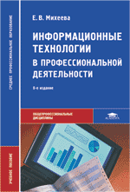 | Михеева Е.В.  Информационные технологии в профессиональной деятельности : учеб. пособие для студ. учреждений сред. проф. образования / Е. В. Михеева. – 15-е изд., стер. – Москва : Академия, 2017. – 384 с. | 1
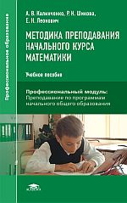 | Калинченко А.В.  Методика преподавания начального курса математики : учеб. пособие для студ. учреждений сред. проф. образ. / А.В. Калинченко, Р.Н. Шикова, Е.Н. Леонович, под ред. А.В. Калинченко. – 5-е изд., стер. – Москва : Академия, 2018. – 208с. | 4
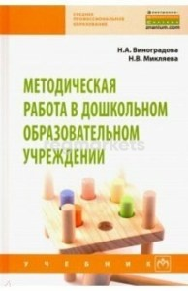 | Виноградова Н.А.  Методическая работа в дошкольном образовательном учреждении : учебник / Н.А. Виноградова, Н.В. Микляева. – Москва : ИНФРА-М, 2019. – 219 с. | 6
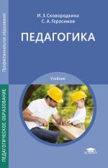 | Сковородкина И.З.  Педагогика : учебник / И.З. Сковородкина. – 1-е изд. – М.: Академия, 2018. - 640 с. | 15
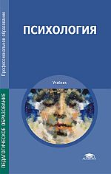 | Психология : учебник для студ. учреждений сред. проф. образования / [И.В. Дубровина, Е.Е. Данилова,  А.М. Прихожан, А.Д. Андреева]; под ред. И.В. Дубровиной. – 16-е изд., стер. – Москва : Академия, 2018. – 496. | 1
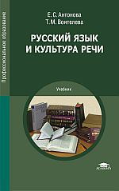 | Антонова Е.С.  Русский язык и культура речи : учебник для студ. учреждений сред. проф. образования / Е.С. Антонова,  Т.М. Воителева. – 18-е изд., стер. – М. : Академия, 2018. – 320 с. | 3
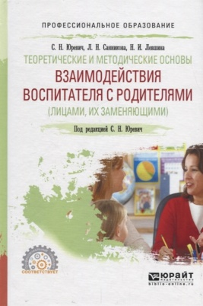 | Теоретические и методические основы взаимодействия воспитателя с родителями (лицами, их заменяющими). Учебное пособие для СПО / Юревич С. Н., Санникова Л. Н., Левшина Н. И. ; Под ред. Юревич С.Н. - М.: Издательство Юрайт, 2019. - 181 с. | 13
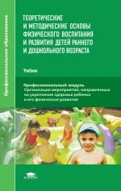 | Теоретические и методические основы физического воспитания и развития детей раннего и дошкольного возраста: учебник для студ. учреждений сред. проф. образования / [С.О. Филиппова, О.А. Каминский, Г.Г. Лукина и др.]; под ред. С.О. Филипповой – 5/8-е изд., стер. – Москва : Академия, 2019. – 320 с. | 1
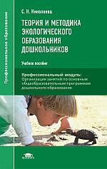 | Николаева С.Н.  Теория и методика экологического образования дошкольников: учеб. пособие для студ. сред. пед. учеб. заведений / С.Н. Николаева. – 7/10-е изд., стер. – М.: Академия, 2019. – 272 с. | 5

